30.11.2022 жылы 8 а сынып оқушыларымен “Мамандық таңдау- өміріңіздің бір кірпішін дұрыс қалау”атты тәрбие сағаты өтті. Мақсаты:Оқушыларға болашақ мамандық және оқу бағдарын таңдауда көмектесу, мамандық әлемі және оның ерекшеліктері туралы дүниетанымын кеңейту.
Оқушылардың өмір туралы, мамандықтар туралы көзқарасын дамыту, алдағы уақытта мамандық таңдауда дұрыс жолда болуына себепкер болу.
Таңдаған мамандығының өз бейімділігі мен қабілетіне сәйкес келуін нақтылау, өз-өзін танудың жалпы әзірлігін қалыптастыру.
Өткізген:8А сынып тәрбиешісі Қали М.Т.х
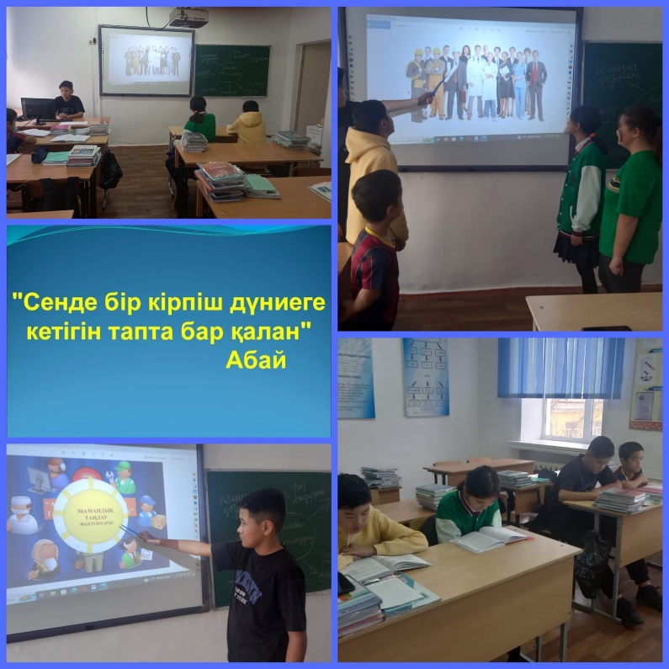
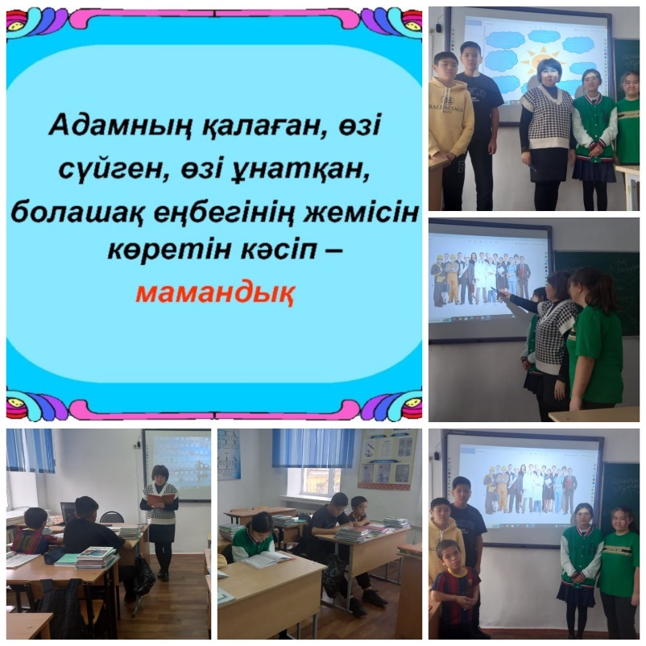
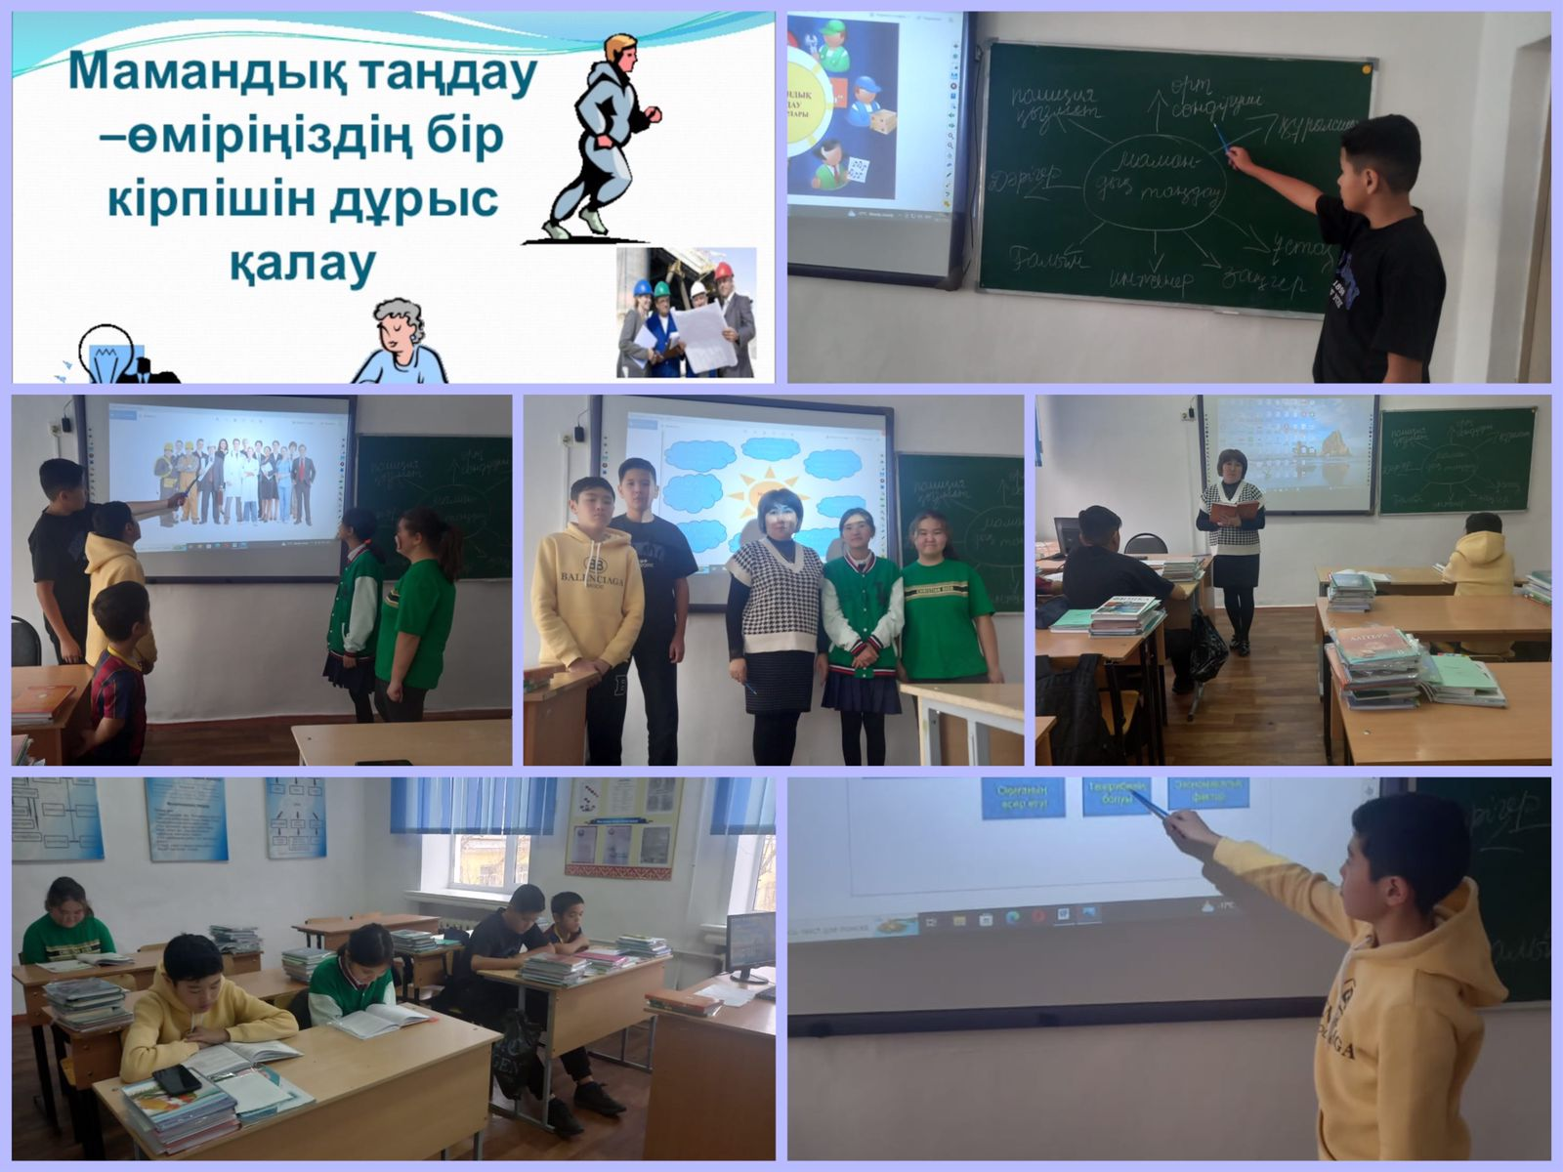
Қарағанды облысы білім басқармасы Балқаш қаласы Білім бөлімі "Көп балалы және аз қамтамасыз етілген отбасылары балаларына арналған мектеп-интернаты" КММ
21-25 қараша аралығында"Кәсіптік бағдар беру бағыты" бойынша 1-4 сынып оқушыларымен"Мені қызықтыратын еңбек түрі мен мамандық және оны суретпен бейнелеу " тақырыбы бойынша мектепішілік іс-шара өткізілді.
Іс-шара мақсаты:оқыту мен еңбек қызметін сапалы түрде таңдауға бағытталған, анықталған
бейімділіктер мен қабілеттердіескере отырып, кәсіби дамудың мүдделері мен бағыттарын қалыптастыру"
Бұл іс-шара міндеті:
-білім алушылардың еңбекке деген құрмет пен мамандыққа қызығушылыққа тәрбиелеу.
Іс-шараға жетекшілік еткен 1-4 сынып тәрбиешілері және кәсіби бағдар беру маманы Бекбергенова Шолпан Жумасиловна
